# Spændingsregulator

Vi har behov for en spændingsregulator i vores system, da batteripakken leverer 22 V, mens vi skal brug 5 V til styringerne og vores FRDMKL25Z, som vores board. I det nedenstående følger en analyse af spændingsregulatoren.   
Spændingsregulatoren indgik også i Timebox 3. Sidenhen er vi dog blevet opmærksomme på væsentlige effekttab på den tidligere omtalte løsning. I denne timebox vil der udelukkende være design af 2 forskellige kredsløb, hvorefter kredsløbene testes og bygges i næste timebox.

## Analysen

### Structural Analysis

Som nævnt herover, får vi behov for en spændingsregulator, som en del af systemet, for at kunne levere den nødvendige forsyningsspænding til de logiske kredsløb.

Herunder listes kravene til spændingsregulatoren:

**Uniquitous Requirements**

* Spændingsregulatoren skal kunne regulere en spænding fra 22 V ned til 5 V, med en pålydende strøm af 1 A.
* Spændingsregulatoren skal være vejrbestandig.

### Behavioral Analysis

EUDP lægger op til, at man gentænker Use Case Scenarios. Imidlertid er dette en delkomponent i vores samlede produkt, hvorfor der ikke er udviklede specifikke Use Cases for netop spændingsregulatoren. Den ønskede opførsel af komponenten er, at den muliggør en regulering i spænding fra 22 V til 5 V.

### Interface Analysis and Design

Spændingsregulatoren vil være koblet til batteripakken i den ene ende og de logiske kredsløb i den anden ende. Som både indgang og udgang til spændingsregulatoren, vil der være forbundet almindelige ledere - 1 kvadrat som indgang og 0,5 kvadrat som udgang.

Logiske kredsløb, 5 V

Regulator

22 V 🡪 5 V

Batteripakke, 22 V

Ovenstående viser strømmens gang i systemet.

### Dimensionering

Da spændingsregulatoren er en blivende del af systemet, er vi afhængige af, at holdbarheden er god, og som minimum lever op til kvaliteten af de resterende dele af produktet.   
Ét af de problemer vi kan støde på under spændingsregulering af temperaturforøgelse, der kan brænde komponenten af. Bruges der blot en LM7805 til at regulere fra 22 V til 5 V, med en strøm på 1 A, vil der være et effekttab på 17 W.[1]

## Designfasen

Nedenstående gennemgår de valg der er truffet omkring design af spændingsregulatoren på baggrund af analysen.

### Structural Design

Spændingsregulatoren skal være vejrbestandig, da dronen skal kunne være udendørs i alle slags vejr. For at spændingsregulatoren kan blive det, skal den pakkes ind i en boks, der sikres efter IP66 standard. Problemet med dette er, at regulatoren udvikler en hel del varme. Derfor skal spændingsregulatoren være i en kasse for sig, hvor heatsink monteres udvendigt på kassen.

### Behavvioral design

I Timebox 3 introduceres en spændingsregulator der bygger på 2 IC’ere fra LM78xx familien. Vi havde i første gang valgt denne løsning, da disse IC’ere er billige og driftsikre, men efter nyere overvejelser i forhold til effekttab, er løsningen ikke effektiv. Derfor introduceres nu 2 nye muligheder for spændingsregulatordesign.

#### LM117 spændingsregulator

Herunder ses en simulering af opsætningen af en spændingsregulator på baggrund af en LM117. Opstillingen er lavet på baggrund af 1 af standardopstillingerne i datasheetet for LM117/LM317T.[2]

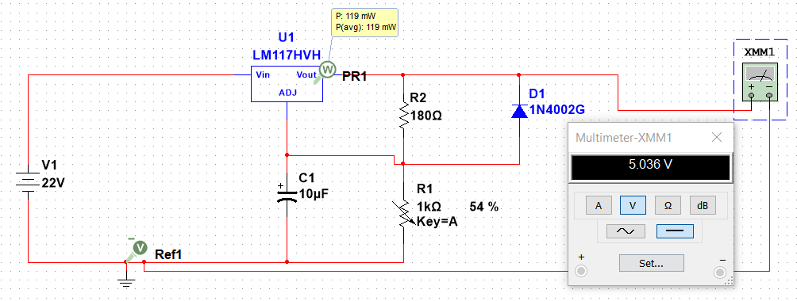

Som det ses af simuleringen, opnås den ønskede spænding, og den effekt der afsættes i LM117 er meget acceptabel. Dette effekttab vil give en temperaturstigning i LM117 på 22,1 grader, hvilket følger af de temperaturkarakteristika der gælder for LM117 iflg. dataarket.

Ulemperne ved LM117 er, at vi ikke har mulighed for at styre strømmen på outputtet. LM117 håndterer op til 1,5 A på outputtet, men vi ønsker kun 1 A. Derfor kan det være nødvendigt med et current sink kredsløb efterfølgende. Endvidere er LM117 IC’en cirka 10 gange dyrere end en opsætning med to stk. LM78xx IC’ere, idet ét styk LM117 koster omkring 100 kr.

#### BUCK converter spændingsregulator med TPS5410

En anden mulighed for konvertering af spændingen er med en BUCK converter. Opstillingen herunder kommer fra et designværktøj udviklet af Texas Instruments, kaldet WEBENCH[3].

I nævnte værktøj indtastes blot den ønskede input og outputstrøm og spænding, hvorefter der tegnes forskellige mulige kredsløb, som man kan vælge imellem. På baggrund af effektivitet og kostpris, valgtes følgende.

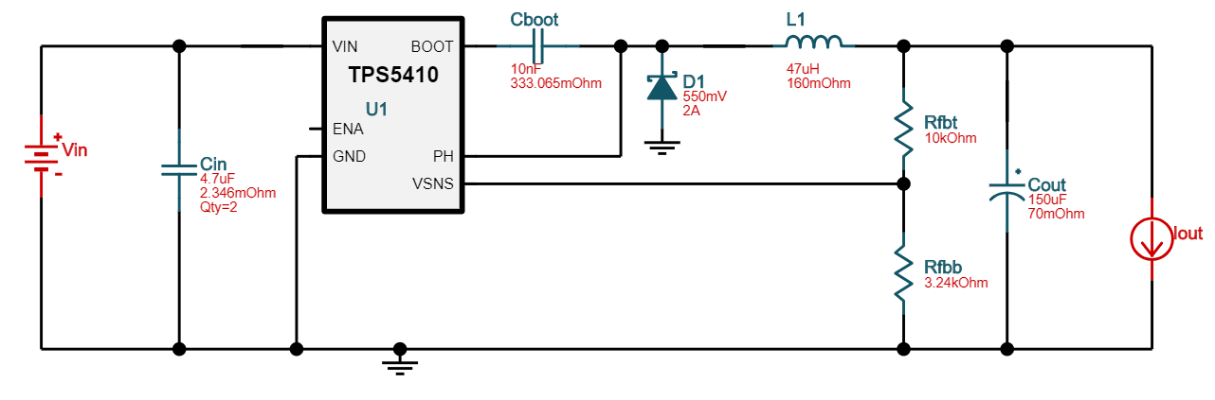

Værktøjet indeholder også et analyseværktøj. For at bekræfte, at kredsløbet giver den ønskede outputspænding, har jeg kigget på karakteristikken i steady state.

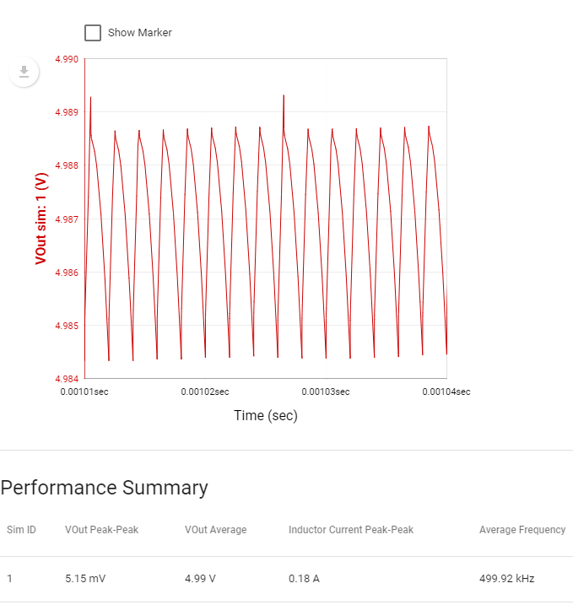

Som det ses af billedet, opnås den ønskede spændingen. Billedet viser en del ripple, men denne er underordnet, så længe den ikke har større udsving end det vises her. Effektiviteten for ovenstående konverter er på 86,1 %, og effekttabet i ICén udregnes af programmet til 208 mW. Dette giver, i forhold til de i dataarket[4] oplyste temperaturkarakteristika, en temperaturstigning på 22,02 grader, hvilket er acceptabelt, også uden heatsink.

Endvidere er denne løsning væsentlig billigere da ét styk TPS5410DR kan erhverves for cirka 20 kr.

## Implementering

Systemerne implementeres og testet begge indenfor de næste 4 uger.

## Konklusion

Det konkluderes, at vi var for hurtige da vi besluttede os for en spændingsregulator baseret på LM78xx familien. Videre konklusion afventer til de 2 nye systemer er testet på board.

1. Effekten fås ved P=V·A
2. (TI, 2018)
3. (Instruments, 2019)
4. (Texas Instruments, 2019)